ZAMĚSTNÁVÁNÍ ZAHRANIČNÍCH VYSOCE KVALIFIKOVANÝCH PRACOVNÍKŮ V ČR

Expertní skupina pro poradenství
Ing. Trčková Veronika
Ing. Eugenie Boušková Línková
Ing. Viktor Chačaturov
Jarmila Dvořáková

Obsah
Úvod 3
1 Přístup k ekonomické migraci 4
1.1 Národní vize a politika 4
1.1.1 Migrace jako nástroj řešení nedostatku pracovních sil 5
2 Aktuální situace na trhu práce, nedostatky a možná zlepšení 6
2.1 Trh práce a migrace v číslech 7
2.2 Trendy na pracovním trhu 7
2.3 Regionální analýza zahraniční zaměstnanosti 7
2.4 Visapoint. Spravedlivý přístup nebo hořká realita? 9
3 Legislativní úprava práce pro zahraniční pracovníky 11
3.1 Vstup cizince na trh práce 11
3.2 Povolení k zaměstnání 14
3.2.1 Projekty ekonomické migrace 14
3.2.2 Zvláštní postupy pro vysoce kvalifikované zaměstnance z Ukrajiny 15
3.2.3 Režim zvláštního zacházení pro kvalifikované zaměstnance z Ukrajiny 15
3.3 Zaměstnávání cizinců tuzemským zaměstnavatelem v ČR 16
3.4 Zaměstnávání cizinců v rámci uzavřených mezinárodních smluv 18
4 Závěr 21

Úvod
Cílem této studie je zmapování českého pracovního trhu a pracovních příležitostí pro zaměstnávání cizinců a upozorňuje důležitými aspekty na to, co často brání těmto osobám na český pracovní trh.
V současné době se o problematice migrace v České republice neustále a zeširoka hovoří, a to jak na laické, tak i odborné úrovni.
Faktem je, že se Česká republika nyní nachází v pozici, kdy je nutné situaci řešit a nebát se přijímat zahraniční pracovníky, ba naopak jim ulehčit cestu k zaměstnání. V tomto případě bude tedy nutné začít migrační politiku nastavovat tak, aby migrace byla považována za běžný stav, který je prospěšný nejen pro českou ekonomiku, ale i pro nově příchozí pracovníky. V Česku žije přibližně čtyři procenta cizinců a převážná část imigrantů zde pracuje v pracovněprávním vztahu či podniká. Dle statistických údajů migrace napomáhá k růstu počtu obyvatel v ČR, jen přes sto tisíc jsou z toho občané z Ukrajiny.
V roce 2014 udělila Česká republika nejvíce státních občanství od začátku tisíciletí. Získalo jej 5 114 cizinců. Ve srovnání s Evropou však dlouhodobě patříme k zemím, které vykazují nejnižší počty udělených státních občanství. Jsme až na 24. místě žebříčku EU28. Kupříkladu srovnatelné Portugalsko udílí 6krát více občanství, Německo až 53krát více.
Meziročně se počet udělených státních občanství zdvojnásobil. Tento nárůst je dán novou právní úpravou, která vešla v účinnost 1. ledna 2014. Mezi cizinci, kteří v roce 2014 získali status občana ČR, převažovali Ukrajinci (40,6 %), Slováci (11,2 %), Rusové (9,1 %), Rumuni (9,1 %) a Vietnamci (5,8 %). „Od roku 1999 bylo státní občanství uděleno 54 608 cizincům. Téměř z poloviny se jednalo o osoby ze Slovenska, z 15 % pak o bývalé občany Ukrajiny. Žádná z ostatních zemí nepřekročila 4% podíl.
Celkově s migrací roste i počet cizinců, kteří se vzdělávají v českých školách. Dle statistik vysoké školy v Česku navštěvovalo v roce 2014 zhruba 41,2 tisíce cizinců, což činí cca 12 % všech studentů. Jedná se zejména o studenty ze Slovenska, Ruska, Ukrajiny a Kazachstánu.
Cílová skupina integrace cizinců k 31. červenci 2015 čítala celkem 266 855 státních příslušníků třetích zemí (58,2 % z celkového počtu 458 710 cizinců pobývajících na území České republiky). Jejich podíl na celkovém obyvatelstvu České republiky dosáhl 2,5 %.
Počty cizinců ze třetích zemí legálně pobývajících v České republice dlouhodobě stoupají, od roku 2004 se téměř zdvojnásobily a k mírnému poklesu (o 0,2 %) jejich počtu došlo až v druhé polovině roku 2009 v souvislosti s dopady hospodářské krize. V současné době je možné pozorovat trend nárůstu počtu občanů EU v poměru k cizincům ze třetích zemí žijících na území ČR. Početně nejvýznamnější skupiny cizinců ze třetích zemí se dlouhodobě nemění. Mezi nejvíce početně zastoupené státní příslušníky třetích zemí v r. 2015 patří občané Ukrajiny (104 558), Vietnamu (56 665) a Ruska (34 787). S výraznějším odstupem následují občané USA (6292), Mongolska (5813), Číny (5655), Kazachstánu (5146), Moldavska (5039), Běloruska (4765) a Srbska (2652).

Přístup k ekonomické migraci

Národní vize a politika
V posledních měsících se situace v České republice zcela změnila, jelikož se slovo migrace v současné době skloňuje snad ve všech pádech. Odborníci se shodují, že při zkoumání vlivu imigrace na pracovní trh se jednotlivé složky navzájem ovlivňují.
Mluvíme o podstatných faktorech a ukazatelích, které nelze komplexně měřit. Dle zahraničních výzkumů řízená migrace má velmi pozitivní vliv a potenciál. Pravdou je, že imigrace je spojena s náklady, ale s krátkodobými, což v konečném důsledku přináší vidinu dlouhodobých přínosů a vyplatí se tedy tyto náklady financovat.
Migrační krize, která se nyní naší republiky dotýká zatím jen okrajově, by měla vést k hlubší úvaze a k analýze dosavadního vlivu migrace. Vláda by se měla mnohem racionálněji zabývat aspekty a to nejen ekonomickými, ale i bezpečnostními a kulturními. Dle zahraničních výzkumů a jejich zkušeností by se mohlo podařit české vládě nastavit migrační politiku tak, aby migrace byla prospěšná jak nově příchozím, tak i české společnosti.
Díky současné situaci ale můžeme hovořit o tom, že má celospolečenská diskuze pozitivní vliv na změnu v postoji k Ukrajincům, k Vietnamcům, Mongolům a dalším minoritám.
Důvodem, proč jsou vyspělé státy migraci otevřeny, je vedle humanitárních závazků také ekonomika. Země, kterým se nepodařilo po desetiletí zvýšit porodnost, si uvědomují fakt, že pokud se zvýší práceschopná základna obyvatelstva, zvětší se objem ekonomiky. Předpokladem je funkční integrační politika, která si má klást za cíl rychlé začlenění cizinců na pracovní trh.
K výsledku, že cizinci do státních rozpočtů celkově více přispívají, než z nich čerpají, došli badatelé ve většině vyspělých zemí, včetně Velké Británie nebo USA. Výsledky německého Institutu pro výzkum práce IZA rovněž ukázaly, že si v rámci Evropské unie migranti nevybírají cílové státy podle štědrosti sociálních systémů. Rozhodují se především na základě migračních sítí (známosti, znalost prostředí, jazykové blízkosti) a perspektivy práce.

Vývoj počtu cizinců a z toho občanů Ukrajiny (modře) v ČR

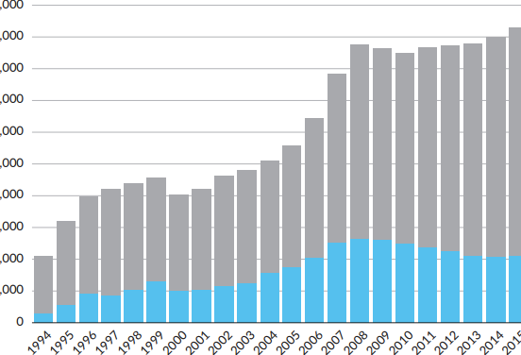
Zdroj ČSÚ, Geomigrace 2016

Migrace jako nástroj řešení nedostatku pracovních sil
V České republice velkou roli v otázkách migrační politiky sehrává nastavení pracovního trhu. Odborná veřejnost se při zkoumání vlivu imigrace zaměřuje na to, jak se jednotlivé složky ovlivňují. Jedná se o to například, do jaké míry si na trhu konkurují zahraniční a domácí pracovníci, nebo jak obsazují pracovní místa, která jsou z různých důvodů neobsazená. Hovoří o tzv. paradoxu nezaměstnanosti, kdy přes relativně vysokou míru nezaměstnanosti (ve vybraných regionech) nemohou zaměstnavatelé zajistit na určitá místa příslušné pracovníky. Důvodem může být odlišná struktura kvalifikace, nízká mobilita nebo demotivující sociální systém. Kalkulace dopadů imigrace na státní rozpočet ČR nejsou zcela zpracovány. V zahraničí je analyzován rozdíl mezi příjmy z daní imigrantů a výdaji na ně.
Pro správné fungování migrační politiky je skutečně nutné poučit se z chyb, které se objevily ještě v nedávné době při ekonomické krizi. Velmi otevřená politika vstupu na trh práce pro občany Vietnamu, Mongolska, Moldavska i Ukrajiny znamenala v době hospodářské krize pro cizince problém, jak řešit kritickou situaci po ztrátě zaměstnání. V roce 2007 Česká republika s více než 100 000 přistěhovalci představovala jednu z nejvyšších migračních dynamik mezi státy Organizace pro hospodářskou spolupráci a rozvoj.

Aktuální situace na trhu práce, nedostatky a možná zlepšení
Dle současných statistických údajů žilo v naší republice v roce 2015 celkem 464 700 cizinců, to je nejvyšší počet v historii. Více než 55 % z těchto lidí zde má uvedený trvalý pobyt. Počet cizinců v České republice vzrostl do roku 2008. Poté až do roku 2014 zůstal nezměněn, a v roce 2014 začal opět růst.
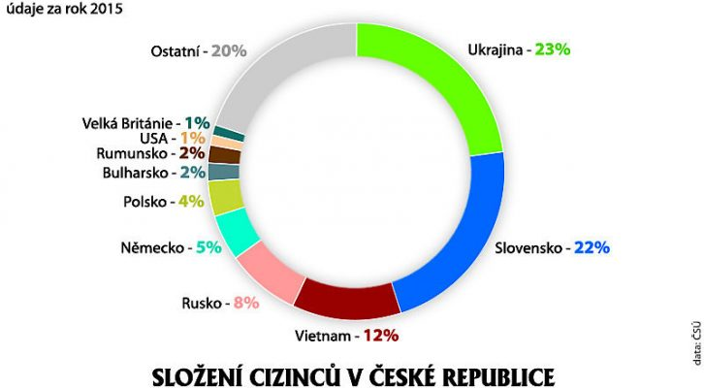

Trh práce a migrace v číslech

K 30. 6. 2015 bylo evidováno celkem 74 818 cizinců ze třetích zemí, kteří v České republice působili jako zaměstnanci. Ve srovnání s rokem 2009 se počet zahraničních pracovníků ze třetích zemí snížil cca o 18 % Téměř polovina zahraničních pracovníků (cca 34 000 osob) byla k 30. 6. 2015 zaměstnána na pozicích, které nevyžadují žádnou či jen minimální kvalifikaci. Na pozicích s potřebou vysoké kvalifikace6 bylo zaměstnáno cca15 tis. cizinců ze třetích zemí. Dle odvětví a typu zaměstnání jsou cizinci ze třetích zemí nejvíce zaměstnáni v oblasti zpracovatelského průmyslu (cca 16 455 osob) stavebnictví (cca 11 tis. osob a obchodu (9 tis. osob, tj. 12,21 %) Dále následuje oblast administrativy, pohostinství, vědy a výzkumu, a oblast informační a komunikační činnosti (cca 22 tis. osob).

Trendy na pracovním trhu
Aktuální systém nezaručuje, především z pohledu českých zaměstnavatelů, dostatečnou efektivitu a flexibilitu. Nedostatečně funkční části systému, jako například níže v bodě 2.4 zmíněný Visapoint, který omezuje rozvoj české ekonomiky a dává prostor ke korupci. V minulých letech došlo především na základě tlaku zaměstnavatelů k některým opatřením viz. některé pilotní projekty v roce 2015 pod záštitou Svazu průmyslu a dopravy ČR. Je však třeba postupovat spíše zlepšením nastavení systému s dlouhodobou perspektivou, než pomocí ad hoc opatření.
S rostoucí ekonomikou jeví podniky větší zájem o zahraniční pracovníky, než tomu bylo ještě například před rokem. Podle průzkumu zde prokazatelně schází přes sto tisíc zaměstnanců. Poptávka je zejména po montážnících, pomocných dělnících, skladnících atd. Současná situace je bohužel taková, že většina českých firem není schopná plnit zakázky. Není totiž stále možné, resp. nedaří se propojit nabídku s poptávkou. Úřady práce registrují na předních místech například řemeslníky, pomocné pracovníky ve výrobě, prodavače a kvalifikované pracovníky ve stavebnictví nebo kuchaře. Paradoxem je, že právě tyto profese figurují mezi těmi, o které mají zaměstnavatelé podle nahlášených volných míst největší zájem.

Regionální analýza zahraniční zaměstnanosti

Nezaměstnanost je v ČR nejnižší v regionech, kde žije cizinců nejvíce a naopak. Nezaměstnanost majority rostla i v době ekonomické krize, přestože o práci přicházely desítky tisíc cizinců, kterým nebylo prodlouženo pracovní povolení. Významným je pozitivní vliv práce cizinců na levnější zboží i služby, což se odráží v nižší inflaci. Podle propočtů ekonomů tak cizinci v rámci multiplikačních efektů spíše vytvářejí pracovní místa i pro domácí obyvatele.
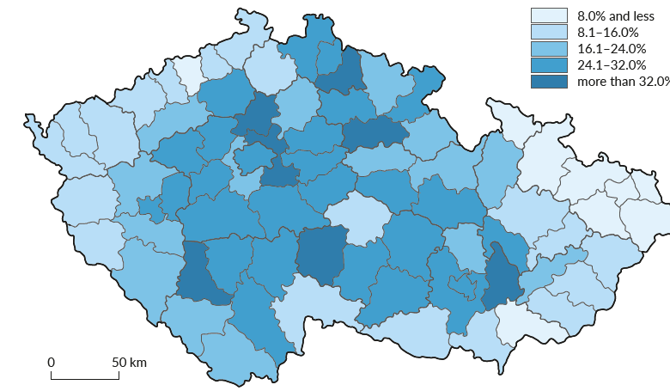
Zdroj: ČSÚ viz Geomigrace.cz 2016

Regionální rozmístění například Ukrajinců v ČR (viz mapa výše) dlouhodobě odpovídá tomu, že Ukrajinci jsou ekonomicky aktivní. Výzkumy ukazují, že většinou žijí v regionech, kde je nezaměstnanost nízká, nekonkurují tak českým občanům, kteří hledají zaměstnání. Více než polovina všech Ukrajinců v Česku žije v širší pražské metropolitní oblasti - v hlavním městě Praze (43,2%) předměstích a ve Středočeském kraji (15,3%). Mezi další významné městské koncentrace patří: Jihomoravský kraj (včetně Brna) - 9,1% a Plzeňský kraj - 5,6%. Jedná se tedy o regiony s vysokou koncentrací průmyslu, stavebnictví a služeb. V dalších regionech Ukrajinci pracují v menších počtech, rovněž v zemědělství.

Oproti českým občanům jsou ukrajinští pracovníci výrazně flexibilnější, i co se týče vnitrostátní migrace. Strategie především pracovních migrantů bez rodin je založená na zajištění levného bydlení a následného dojíždění za prací.

Visapoint. Spravedlivý přístup nebo hořká realita?

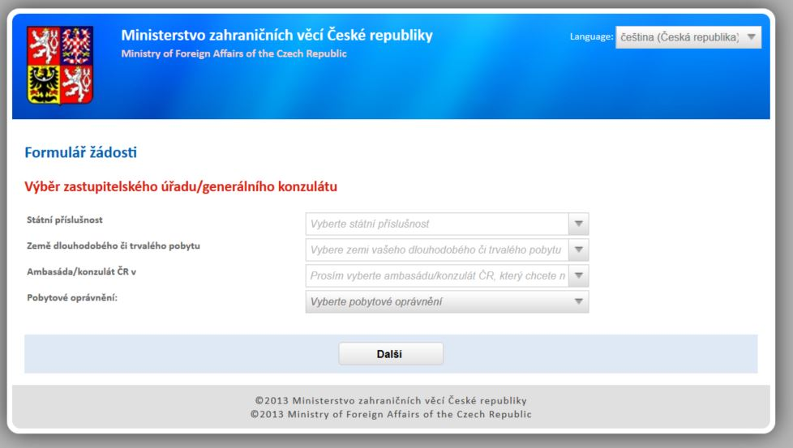

Systém Visapoint je určen všem cizincům, kteří hodlají podávat žádost k pobytu na území ČR. Systém umožňuje registraci k podání žádosti ke všem pobytům, opravňujícím cizince pobývat na území České republiky. Jedná se tedy jak o krátkodobá víza, povolení k dlouhodobému pobytu, tak i dlouhodobá víza a žádosti o vydání povolení k trvalému pobytu. Některé zastupitelské úřady však mohou mít různá omezení a povolovat registraci k podání žádostí jen k určitým typům pobytů.
Nabídka pobytových oprávnění se každému zobrazí přímo v systému Visapoint po zadání konkrétního zastupitelského úřadu. Co se týče samotného procesu registrace, tak jí může provést sám žadatel, nebo žadatele může zaregistrovat zvoucí nebo kterákoli jiná osoba.
Visa point je jedním z dlouhodobě diskutovaných témat, která ovlivňují přístup zejména Ukrajinců na český pracovní trh.
Konkrétním příkladem jak lze využít špatného fungování systému je jeho zneužívání prostřednictvím schengenských víz vydávaných Polskem. Kvůli obtížnosti získání českého víza žádají žadatelé za úplatu o víza polská, která jim umožňují dočasný pobyt v jiné zemi schengenského prostoru.

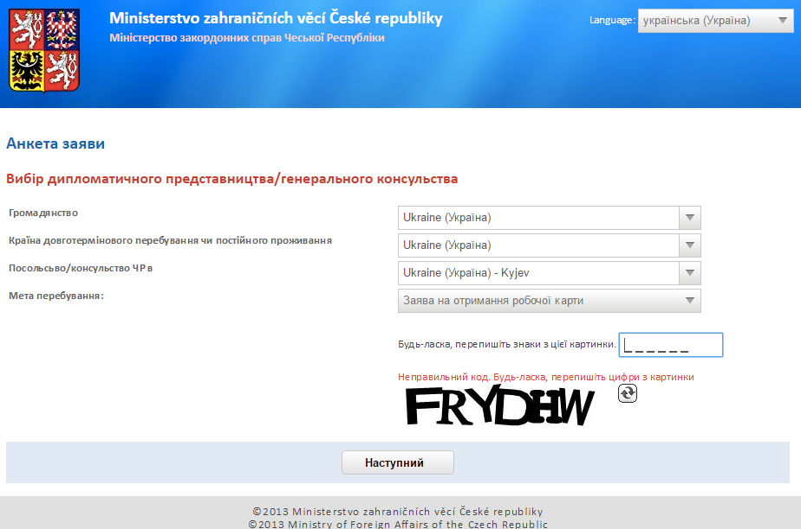

Podle výzkumu Centra Geomigrace 15 je v případě uvolnění vízového režimu odhadován mírný́ růst přílivu pracovních migrantů do zemí V4 a EU, vyšší počet dlouhodobě usazených Ukrajinců, vyšší počet žádostí o sloučení rodin. Zmiňován je rovněž možný́ mírný́ nárůst nelegálních zaměstnanců mimo oficiální ekonomiku.

Legislativní úprava práce pro zahraniční pracovníky
Na základě platné legislativy se lze registrovat jako uchazeč o zaměstnání na úřadu práce v ČR. Registrace je dostupná pouze cizincům z EU/EHS a těm občanům z třetích zemí (tedy i Ukrajincům), kteří v ČR pobývají na základě uděleného trvalého pobytu, jimž byl udělen azyl, nebo jsou rodinnými příslušníky občanů EU/EHS.
Situace cizinců na českém trhu práce se přitom v posledních letech znatelně proměnila. Přelom znamenala krize z roku 2008. Počet cizinců ze zemí mimo Evropskou unii po ní citelně poklesl. Podle aktuálních čísel ministerstva práce a sociálních věcí v Česku na konci loňského roku pracovalo přes 320 tisíc cizinců. Jen zhruba 17 tisíc z nich mělo pracovní povolení, a šlo tedy o pracovníky z takzvaných třetích zemí, po kterých teď firmy volají. Dalších 61 tisíc mělo trvalý pobyt, a tím i volný přístup na pracovní trh. Počet zaměstnanců z jiných zemí EU dosáhl 245 tisíc. Jen to potvrzuje trend posledních let, kdy část Ukrajinců nebo třeba Mongolů nahradili například Rumuni nebo Bulhaři. Jak se to stalo? Podmínky pro lidi ze třetích zemí se po krizi znatelně zpřísnily.

Vstup cizince na trh práce

Většina cizinců, kteří v Česku pobývají, je ekonomicky aktivní. „V roce 2015 tu pracovalo 407 tisíc cizinců, což je nejvíc v historii České republiky. Zaměstnaných občanů cizí státní příslušnosti tu bylo 323 tisíc, živnostníků pak 84 tisíc. Zatímco počty zaměstnaných cizinců se od roku 2006 zvýšily o 172 tisíc, počty živnostníků stagnovaly.

Tři čtvrtiny cizinců, kteří byli v roce 2015 v Česku zaměstnáni, pocházely ze zemí EU. Převládali Slováci se 46% podílem. V posledních letech ale výrazně přibylo i pracujících Rumunů a Bulharů. Mezi cizinci, kteří v Česku podnikají coby živnostníci, dlouhodobě převažují Vietnamci a Ukrajinci. Jen třetina živnostníků, kteří k nám přišli ze zahraničí, má původ v EU.

Pobyt cizinců na území České republiky a jejich integraci z pohledu pracovního zařazení sleduje dlouhodobě výzkumný Ústav práce a sociálních věcí (VÚPSV). Dostupná data z roku 2015 uvádějí, že k 31.červenci 2015 čítala databáze cizinců celkem 266 855 příslušníků třetích zemí, což je 58 % z celkového počtu 458 710 cizinců pobývajících na území ČR. Jejich podíl na celkovém počtu obyvatelstva je 2,5 %.

Počty cizinců ze třetích zemí legálně pobývajících v České republice dlouhodobě stoupají, od roku 2004 se téměř zdvojnásobily a k mírnému poklesu (o 0,2%) jejich počtu došlo až v druhé polovině roku 2009 v souvislosti s dopady hospodářské krize. V současné době je možné pozorovat trend nárůstu počtu občanů EU v poměru k cizincům ze třetích zemí žijících na území ČR. Početně nejvýznamnější skupiny cizinců ze třetích zemí se dlouhodobě nemění. Mezi nejvíce početně zastoupené státní příslušníky třetích zemí v roce 2015 patří občané Ukrajiny (104 558), Vietnamu (56 665) a Ruska (34 787). Tyto tři státní příslušnosti tvoří téměř 3/4 osob, z celkového počtu cizinců na území ČR.

Na rozdíl od věkové struktury obyvatelstva České republiky je mezi cizinci podíl osob v post produktivním věku (nad 65let) výrazně nižší, a to 3,4 % (9035 osob). Zajímavá je i ta skutečnost, že počet cizinců, kteří se svojí státní příslušností zařadí mezi občany České republiky, od roku 2010 stabilně roste. V roce 2010 nabylo státní občanství České republiky 947 cizinců, v roce 2012 to bylo 1565 cizinců, v roce 2014 již 4 518 cizinců. V roce 2014 získalo české občanství nejvíce státních občanů Ukrajiny 2 075 (947 v roce 2013) a Ruska 463 (162 v roce 2013). Vysoký počet udělených občanství souvisí mimo jiné s novou právní úpravou, která plně opouští princip jediného státního občanství a naopak se zcela přiklání k možnosti dvojího (či vícerého) státního občanství.

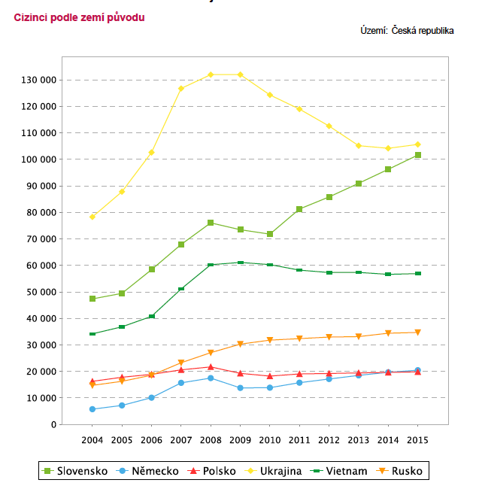

Z hlediska pracovní aktivity, tj. obvykle odpracovaných hodin týdně, jsou nejpracovitější skupinou občané Vietnamu. U Ukrajinců je dle analýz počet skutečně odpracovaných hodin vyšší, než je standardní pracovní doba platná pro zaměstnance.

Povolení k zaměstnání
O povolení k zaměstnání může požádat cizinec, který chce být zaměstnán na území ČR a jedná se o:
- sezónní práce (na dobu 6 měsíců v jednom kalendářním roce, pokud mezi jednotlivými zaměstnáními uplyne doba alespoň 6 měsíců;
- plnění úkolů vyplývajících z předmětu činnosti právnické osoby zajišťovaných společníkem, statutárním orgánem nebo členem statutárního orgánu nebo jiného orgánu obchodní společnosti pro obchodní společnost nebo členem družstva nebo členem statutárního nebo jiného orgánu družstva pro družstvo;
- držitele povolení k dlouhodobému pobytu za účelem podnikání;
- zaměstnání na časově vymezené období za účelem zvyšování dovedností a kvalifikace (tzv. stáž) na dobu nejdéle 6 měsíců, toto období může být prodlouženo, nejdéle však na dobu potřebnou pro získání odborné kvalifikace podle předpisů platných v ČR;
- příležitostné a časově omezené zaměstnání osob do 26 let věku v rámci výměny mezi školami nebo v rámci programů pro mládež, již se Česká republika zúčastní;
- vyhlášenou mezinárodní smlouvu, k jejíž ratifikaci dal Parlament souhlas a pokud tato smlouva pro cizince stanoví podmínku mít povolení k zaměstnání;
- držitele víza nebo držitele povolení k dlouhodobému pobytu za účelem strpění pobytu podle pobytového zákona;
- žadatele o udělení mezinárodní ochrany nebo cizince, kterému bylo vydáno potvrzení o strpění pobytu na území České republiky podle zákona o azylu, nejdříve však po uplynutí 6 měsíců ode dne poskytnutí údajů k podané žádosti o udělení mezinárodní ochrany;
- vyslání cizince na území ČR zahraničním zaměstnavatelem na základě smlouvy uzavřené s tuzemskou právnickou nebo fyzickou osobou k plnění úkolů z této smlouvy vyplývající;
- krátkodobé zaměstnání do tří měsíců.
Příslušnou pro vydání povolení k zaměstnání je vždy krajská pobočka ÚP, v jehož obvodu bude cizinec zaměstnání vykonávat.

Projekty ekonomické migrace
Fast Track - Zrychlená procedura pro vnitropodnikově převáděné a lokalizované zaměstnance zahraničních investorů
Ministerstvo práce a sociálních věcí se od 1. února 2012 podílí na realizaci projektu „Fast Track“ - Zrychlená procedura pro vnitropodnikově převáděné a lokalizované zaměstnance zahraničních investorů“ řízeného Ministerstvem průmyslu a obchodu.
Cílem projektu je zefektivnit proceduru vstupu a zaměstnávání cizinců (manažerů a specialistů) ze třetích zemí v České republice v rámci vnitropodnikového přesunu (tzv. vyslání zaměstnance) či lokalizace zaměstnance a tím zabezpečit České republice dostatek kvalifikované pracovní síly pro udržení a růst její konkurenceschopnosti.
Welcome Package pro investory
Ministerstvo práce a sociálních věcí se od 1. července 2013 podílí na realizaci projektu „Welcome Package pro investory“, jehož gestorem je Ministerstvo průmyslu a obchodu.
Cílem projektu je zefektivnit proceduru vstupu a zaměstnávání klíčových cizinců ze třetích zemí, kteří v rámci umístění investice do České republiky potřebují získat potřebná pobytová a pracovní povolení na území České republiky.

Zvláštní postupy pro vysoce kvalifikované zaměstnance z Ukrajiny
Ministerstvo práce a sociálních věcí se podílí na realizaci projektu „Zvláštní postupy pro vysoce kvalifikované zaměstnance z Ukrajiny“, jehož gestorem je Ministerstvo zahraničních věcí. Projekt byl schválen Usnesením vlády České republiky č. 912/2015 Sb. ze dne 9. listopadu 2015.
Cílem projektu je dosáhnout časových úspor při přijímání a vyřizování žádostí o zaměstnanecké a modré karty pro specialisty z Ukrajiny, kteří budou na území ČR vykonávat vysoce kvalifikovanou práci v oblasti služeb nebo ve veřejném sektoru.

Režim zvláštního zacházení pro kvalifikované zaměstnance z Ukrajiny
Do Režimu je možné zařadit kvalifikované zaměstnance z Ukrajiny s tím, že pracovní pozice, kterou budou v České republice ukrajinští pracovníci vykonávat, je dle platného znění aktualizované Klasifikace zaměstnání CZ—ISCO zpravidla zařazena do hlavních tříd 4 — 8 v oblasti výroby, služeb nebo ve veřejném sektoru.
Režim je určený primárně pro technické profese. Jednodušší vstup až 500 specialistů tak umožní projekt Zvláštní postupy pro vysoce kvalifikované zaměstnance z Ukrajiny.
Ministerstvo průmyslu a obchodu a Ministerstvo zdravotnictví v případě zdravotnických profesí přijímají žádosti o zařazení do Pilotního projektu "Zvláštní postupy pro vysoce kvalifikované zaměstnance z Ukrajiny". Projekt umožňuje získat až 500 specialistům ročně rychlejší zacházení při přijímání a vyřizování jejich žádostí o zaměstnanecké, respektive modré karty na zastupitelských úřadech ČR na Ukrajině, a to tak, že žadatel nemusí žádat o termín pohovoru na ZÚ prostřednictvím systému Visapoint, ale naopak je aktivně osloven ze strany ZÚ, pokud je jeho budoucí zaměstnavatel zařazen do projektu. Realizace projektu je zajištěna plně v souladu s platnými právními předpisy. Přijaté žádosti o zaměstnanecké a modré karty se následně vyřizují v zákonem stanovených lhůtách a v souladu se všemi zákonnými požadavky.
O zařazení do projektu může požádat zaměstnavatel, který podniká na území ČR minimálně dva roky a je daňovým rezidentem v ČR dle zákona č. 586/1992 Sb., o daních z příjmů, je v ČR registrován jako plátce zdravotního a sociálního pojištění, má vůči státu vyrovnané všechny závazky a splňuje další stanovené podmínky. Zaměstnavatel mimo jiné doloží, že kvalifikovaný specialista bude po dobu trvání pracovního poměru pobírat mzdu/plat odpovídající alespoň výši příslušného průměrného výdělku podle podskupin zaměstnávání, nebo mzdu/plat v minimální výši odpovídající alespoň minimální výši stanovené pro modré karty, a to i v případě žadatelů o zaměstnanecké karty a že s ním uzavře pracovní poměr na plný úvazek na dobu alespoň 1 roku.

Zaměstnávání cizinců tuzemským zaměstnavatelem v ČR
Pracovněprávní vztahy mezi cizincem a zaměstnavatelem se řídí především zákoníkem práce a předpisy souvisejícími obdobně, jak je tomu i u zaměstnanců - občanů ČR. Zákoník práce však v těchto případech umožňuje pracovněprávní vztahy mezi zaměstnancem a zaměstnavatelem upravit odchylně podle právních předpisů o mezinárodním právu soukromém. Podmínky zaměstnávání jsou stanoveny dále zákonem o zaměstnanosti, podle kterého cizinci mohou být zaměstnáni na území ČR za předpokladu, že obdrželi povolení k zaměstnání, pokud jsou tato povolení podle zákona o zaměstnanosti potřebná, a povolení k pobytu, nebo obdrželi zaměstnaneckou kartu nebo modrou kartu.
Určité specifikum představuje výkon práce cizinci vysílanými na území ČR zahraničním zaměstnavatelem za účelem plnění smlouvy uzavřené s tuzemskou právnickou nebo fyzickou osobou. Jde o pracovněprávní vztahy mezi zahraničním zaměstnavatelem a cizincem, který je k výkonu práce vysílán. Ty se řídí obvykle právem země, ve které má zahraniční zaměstnavatel své sídlo. Výkon práce může být zahájen za předpokladu, že cizinec obdržel povolení k zaměstnání a povolení k pobytu (jedná se o zaměstnaneckou kartu ve smyslu § 42g odst. 3 pobytového zákona, která slouží pouze jako povolení k dlouhodobému pobytu na území ČR).
Česká ekonomika se aktuálně nachází v období ekonomické expanze a rekordní nezaměstnanosti kolem pěti procent. Nedostatek pracovníků je jedním z největších problémů české ekonomiky. Volných míst je ve skutečnosti více, protože zaměstnavatelé nemají od roku 2012 povinnost volná místa hlásit.
To však neplatí, pokud by chtěli zaměstnat cizince. V ČR přitom pracovalo na konci roku 2015 přes 320 tisíc cizinců. Z toho bylo 245 tisíc z jiných zemí EU a nepotřebovali tedy pracovní povolení. Stejně jako dalších 61 tisíc cizinců s trvalým pobytem. Jen zhruba 17 tisíc cizinců mělo pracovní povolení, a šlo tedy o pracovníky z takzvaných třetích zemí mimo EU, po kterých teď firmy volají. Podle firem se již vyčerpal potenciál Slováků, Poláků, nově Bulharů a Rumunů, kteří v posledních letech nahrazovali především Ukrajince.
Již v dubnu se například Asociace exportérů obrátila dopisem na členy vlády a navrhla několik řešení pro rychlejší nábor potřebných pracovních sil právě ze zemí, jako Ukrajina, Vietnam, Bělorusko či Rusko. Podle Hospodářské komory mají podniky akutní zájem až o dvacet tisíc pracovníků z řad cizinců ze třetích zemí. A to napříč obory – od výroby až po služby. Například podle analýzy brokerské společnosti by se aktuálně česká ekonomika bez problémů vypořádala s příchodem padesáti až osmdesáti tisíc imigrantů.
Cizinci, kteří pracují v České republice nebudou schopni obnovit víza po dobu šesti měsíců. Migranti, kteří pracují na českém zastupitelském úřadě v zahraniční společnosti, musí nyní obnovit víza po 90 dnech. S přijetím zákona, budou moci zůstat v zemi po dobu až šesti měsíců. K tomu budou muset získat speciální kartu.
Vedoucí představitelé velkých firem a investorů budou moci zůstat v zemi po dobu dvou let a okamžitě obdrží povolení k pobytu.
Hlavním smyslem těchto změn je zjednodušit činnost zahraničních podnikatelů, kteří chtějí žít a pracovat v České republice.
V současnosti, i přes rekordně nízkou úroveň nezaměstnanosti, nemohou firmy na vybrané pozice zajistit pracovní sílu. Důvodem je částečná neochota Čechů stěhovat se za prací, cizinci jsou však v této věci více flexibilní.
V určitých případech na domácím trhu práce mohou cizinci domácím zaměstnancům konkurovat (některé znevýhodněné skupiny), celkově však při současném stavu pozitiva převládají. Pracovní konkurenci cizincům mimo EU vytvářejí především Rumuni, Bulhaři a Slováci, tj. občané EU s volným vstupem na český pracovní trh.
Cizinci ze třetích zemí mohou obsadit dle zákona pouze volná místa, na která úřad práce nemohl zajistit kandidáta z řad Čechů nebo občanů EU. V některých případech zaměstnavatel nastaví takové podmínky, například mzdové, které jsou akceptovatelné pouze pro cizince. Český zaměstnanec naopak může dočasně lépe využít sociálního systému.

Zaměstnávání cizinců v rámci uzavřených mezinárodních smluv

Zaměstnávání cizinců na základě mezistátních, popř. mezivládních dohod se řídí ve své většině obecně závaznými právními předpisy, pokud tyto dohody nestanoví odchylky. V některých případech s těmito dohodami souvisí limity odsouhlasené smluvními stranami pro určité období, případně okruh osob, na které se vztahují výhodnější podmínky, než je dáno obecným režimem
Některé smlouvy o vzájemném zaměstnávání se státy, které 1. 5. 2004 vstoupily do EU (např. Slovensko, Polsko), zůstávají v platnosti, ustanovení těchto smluvních dokumentů nahrazují ustanovení komunitárního práva.
Pro 5 zemí, jejichž občané z nějakých důvodů chtějí pracovat na území ČR se v dohodách jedná o specifikaci tzv. pracovní dovolené.

Nový Zéland - dohoda o programu pracovní dovolené
Dne 1. září 2005 vstoupila v platnost Dohoda o programu pracovní dovolené mezi vládou České republiky a vládou Nového Zélandu, kterou mohou využít jak občané ČR na území Nového Zélandu, tak občané Nového Zélandu na území ČR.
Občané Nového Zélandu vstupující na trh práce v režimu této dohody nepotřebují k výkonu zaměstnání na území České republiky pracovní povolení (viz § 98 písm. e) zák. č. 435/2004 Sb., o zaměstnanosti, ve znění pozdějších předpisů). Zaměstnavatel je povinen o nástupu těchto občanů k výkonu práce v České republice informovat příslušnou krajskou pobočku ÚP. Pro vstup na území České republiky za účelem pracovní dovolené potřebují občané Nového Zélandu dlouhodobé vízum, které obdrží prostřednictvím vízového úřadu.

Kanada - dohoda o usnadňování pracovních pobytů mládeže
Od 1. října 2007 vstoupila v platnost Dohoda mezi Českou republikou a Kanadou o usnadňování dočasných pracovních pobytů mládeže, kterou mohou využít jak mladí občané Kanady na území ČR, tak mladí občané ČR na území Kanady.
Občané Kanady, kteří budou splňovat požadavky této dohody a bude jim vydáno vízum k pobytu nad 90 dnů v souladu s touto dohodou, jsou oprávněni po dobu platnosti uvedeného víza přijmout zaměstnání v České republice bez ohledu na situaci na trhu práce a bez povolení k zaměstnání. Zaměstnavatel je povinen o nástupu těchto občanů k výkonu práce v České republice informovat příslušnou krajskou pobočku ÚP.

Korejská republika - dohoda o programu pracovní dovolené
Dne 1. června 2012 vstoupila v platnost Dohoda mezi vládou České republiky a vládou Korejské republiky o programu pracovní dovolené, kterou mohou využít jak občané ČR na území Korejské republiky, tak občané Korejské republiky na území ČR.
Občané Korejské republiky, kteří hodlají v souladu s touto dohodu strávit na území ČR dovolenou a případné zaměstnání zde bude pouze vedlejším účelem pobytu, jsou oprávněni po dobu platnosti příslušného víza přijmout zaměstnání v České republice bez ohledu na situaci na trhu práce a bez pracovního povolení. Zaměstnavatel je povinen o nástupu těchto občanů k výkonu práce v České republice informovat příslušnou krajskou pobočku ÚP.

Stát Izrael - dohoda o programu pracovní dovolené
Dne 19. září 2016 vstoupila v platnost Dohoda mezi vládou České republiky a vládou Státu Izrael o programu pracovní dovolené, kterou mohou využít jak občané ČR na území Státu Izrael, tak občané Státu Izrael na území ČR.
Občané Státu Izrael, kteří budou účastníky programu pracovní dovolené, jsou oprávněni přijmout zaměstnání v České republice bez pracovního povolení po dobu nepřekračující jeden rok od vstupu na území, pro jednoho zaměstnavatele však nesmí pracovat déle než tři měsíce.
Zaměstnavatel je povinen o nástupu těchto občanů k výkonu práce v České republice informovat příslušnou krajskou pobočku ÚP ČR .

Chilská republika - dohoda o programu pracovní dovolené
Dne 1. listopadu 2016 vstoupila v platnost Dohoda mezi Českou republikou a Chilskou republikou o programu pracovní dovolené , kterou mohou využívat jak občané Chilské republiky na území ČR, tak občané ČR na území Chilské republiky.
Zaměstnavatel je povinen o nástupu těchto občanů k výkonu práce v České republice informovat příslušnou krajskou pobočku ÚP ČR.

Závěr

O potřebě aktivní migrační politiky se diskutuje na úrovni státní správy již několik dlouhých let. Marné pokusy o progresivnější přístup v dobách minulých do velké míry zastavila nebo zpomalila hospodářská krize. Pokud by si to česká společnost dokázala vzít za příklad a dokázala se poučit z chyb, mohla by ekonomická krize sloužit jako dobrý odrazový můstek do budoucnosti. Byli to právě cizinci ze třetích zemí, kteří byli na začátku krize mezi prvními propuštěnými zaměstnanci. V mnohých případech ani neměli prostředky na návrat. Jednalo se především o zahraniční pracovníky zastávající práci především na nízko kvalifikovaných pozicích.
Tato krátká studie má alespoň malou částí přispět k potřebě detailnějšího zmapování reálných dopadů migrace na českou ekonomiku a trh práce. Na základě vlastních průzkumů v naší zemi komplexní analýzy doposud chybí. Bez nich totiž lze jen těžce nastavovat dlouhodobě udržitelný a přitom efektivní systém aktivní imigrační politiky.
Zkušenosti za posledních dvacet pět let ukazují, že imigrace, zejména tedy občanů z Ukrajiny přináší naší republice především pozitiva, než aby tomu bylo naopak. Na základě analýz ekonomů a demografů by Česká republika měla vstřícně posuzovat žádost každého cizince jednotlivě, který chce v ČR pracovat a integrovat se.
Velkou potřebu spatřujeme v tom, že je třeba ochránit, aby nedocházelo ke mzdovému dumpingu a tak i negativním dopadům na zaměstnanost občanů ČR. Existuje zkušenost z doby před ekonomickou krizí, kdy ČR měla jednu z nejvyšších dynamik pracovní migrace v EU.
Dalším problémem, který je v souvislosti s touto studií odhalen je v nastavení funkčního systému mezi zaměstnancem a zaměstnavatelem. Je nutné zavést transparentní a zjednodušený systém, při kterém by měl být přímý kontakt mezi konečným zaměstnavatelem a pracovníkem. Tím by měl také minimalizovat rozšířený systém prostředníků, tzv. klientský systém.
Z aktuální situace mohou zaměstnanci, jak čeští, tak zahraniční, těžit při hledání lepší práce a vyjednávat o podmínkách a mzdách.
Malé a střední firmy evidují odliv zaměstnanců k velkým firmám, často se zahraničním podílovým kapitálem. Motivací jsou vyšší mzdy, což svědčí o zájmu některých společností lépe ocenit zaměstnance.
Vzhledem k tomu, že je migrační politika řešena v celosvětovém měřítku, mohla se výrazně zlepšit informovanost pro cizince i pro český národ, což považujeme za velké pozitivum.

6 Seznam použité literatury

- https://www.czso.cz/csu/czso/cesko-udeluje-mene-statnich-obcanstvi-nez-jine-zeme-eu
- http://www.mpsv.cz/files/clanky/25571/Priloha_c._2_Aktualizovana_Koncepce_integrace_cizincu_ve_vzajemnem_respektu_a_Postup_pri_realizaci_aktualizovane_Koncepce_integrace_cizincu_v_roce_2016.pdf
- Stojanov Robert, Strielkowski Wadim, Drbohlav Dušan, 2011: Pracovní migrace a remitence: současné trendy v době ekonomické krize, GEOGRAFIE – sborník České geografické společnosti
- Schroth, J., Rajčinec, B., Riabushkina, S., 2016: Studie, Zaměstnávání cizinců z Ukrajiny
- Schroth, J., Rajčinec, B., Riabushkina, S., 2016: Studie, Zaměstnávání cizinců z Ukrajiny
- http://infocizinci.cz/cr/visapoint/
- Dušan Drbohlav, Marta Jaroszewicz, Markéta Seidlová, Dita Čermáková (editors) - Monitoring of Migration and Policy Changes Conducted in Ukraine, Poland, Czechia and Slovakia (September 2015 — June 2016), Charles University, Faculty of Science. Prague, 2016
- https://www.czso.cz/csu/czso/migrace-do-ceska-je-prevazne-pracovni
- http://www.mpsv.cz/files/clanky/25571/Priloha_c._2_Aktualizovana_Koncepce_integrace_cizincu___ve_vzajemnem_respektu_a_Postup_pri_realizaci_aktualizovane_Koncepce_integrace_cizincu_v_roce_2016.pdf
- https://portal.mpsv.cz/sz/zahr_zam/projekty-ekonomicke-migrace

Ostatní www zdroje:

www.mvcr.cz
www.mzv.cz
www.czso.cz
www.portal.mpsv.cz

www.mpo.cz
www.vupsv.cz
www.ukrajinci.cz

www.ec.europa.eu/eurostat
www.businessinfo.cz/cs/clanky/smk-migrace-kvalifikovanych-pracovniku
http://infocizinci.cz

Ostatní publikační zdroje:

VÚPSV, Průzkum veřejného mínění cizinců z třetích zemí o otázkách integrace a jejich náhledů na majoritní společnost a život v ní SCHEBELLE, Danica - KUBÁT, Jan - KOTÍKOVÁ, Jaromíra - VYCHOVÁ, Helena, Praha, 2015

VÚPSV - Jiří Vyhlídal, Robert Jahoda, Jana Godarová - Ekonomický přínos řízené pracovní migrace, Praha, 2015

Dušan Drbohlav, Marta Jaroszewicz, Markéta Seidlová, Dita Čermáková (editors) - Monitoring of Migration and Policy Changes Conducted in Ukraine, Poland, Czechia and Slovakia (September 2015 — June 2016), Charles University, Faculty of Science. Prague, 2016
MVČR: Zprávy o situaci v oblasti migrace a integrace cizinců na území České republiky (2010-2015)

https://www.czso.cz/csu/czso/cesko-udeluje-mene-statnich-obcanstvi-nez-jine-zeme-eu
http://www.mpsv.cz/files/clanky/25571/Priloha_c._2_Aktualizovana_Koncepce_integrace_cizincu_ve_vzajemnem_respektu_a_Postup_pri_realizaci_aktualizovane_Koncepce_integrace_cizincu_v_roce_2016.pdf
Stojanov Robert, Strielkowski Wadim, Drbohlav Dušan, 2011: Pracovní migrace a remitence: současné trendy v době ekonomické krize, GEOGRAFIE – sborník České geografické společnosti
4 Schroth, J., Rajčinec, B., Riabushkina, S., 2016: Studie, Zaměstnávání cizinců z Ukrajiny
Schroth, J., Rajčinec, B., Riabushkina, S., 2016: Studie, Zaměstnávání cizinců z Ukrajiny
http://infocizinci.cz/cr/visapoint/
. Dušan Drbohlav, Marta Jaroszewicz, Markéta Seidlová, Dita Čermáková (editors) - Monitoring of Migration and Policy Changes Conducted in Ukraine, Poland, Czechia and Slovakia (September 2015 — June 2016), Charles University, Faculty of Science. Prague, 2016
https://www.czso.cz/csu/czso/migrace-do-ceska-je-prevazne-pracovni
http://www.mpsv.cz/files/clanky/25571/Priloha_c._2_Aktualizovana_Koncepce_integrace_cizincu___ve_vzajemnem_respektu_a_Postup_pri_realizaci_aktualizovane_Koncepce_integrace_cizincu_v_roce_2016.pdf
https://portal.mpsv.cz/sz/zahr_zam/projekty-ekonomicke-migrace

